MANUAL DE USUARIO

Manos Ciegas

ANTES DE INICIAR EL JUEGO

Al iniciar el juego, tendrá dos opciones. Si cargar una partida anterior, o iniciar una partida nueva.

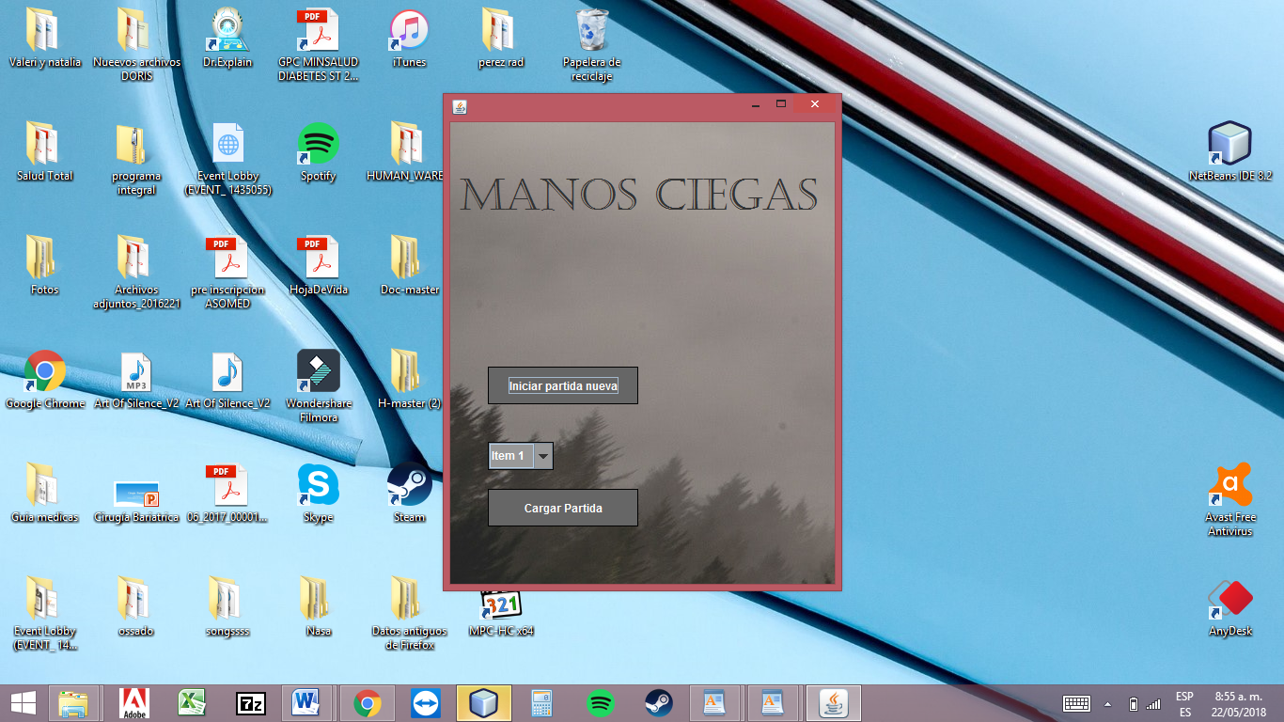

En caso tal que se elija ingresar una partida nueva, se deberá ingresar el nickname que se va a usar

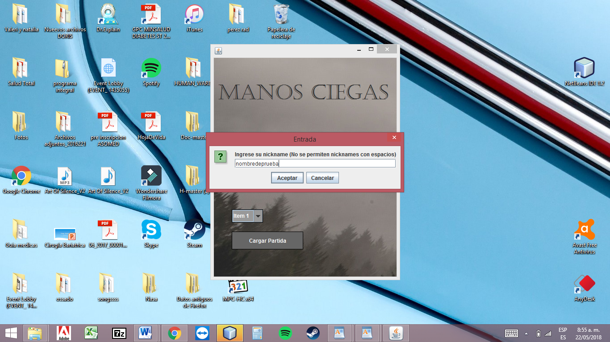

Si se decide cargar el juego, se deberá buscar el nickname correpondiente que hemos usado

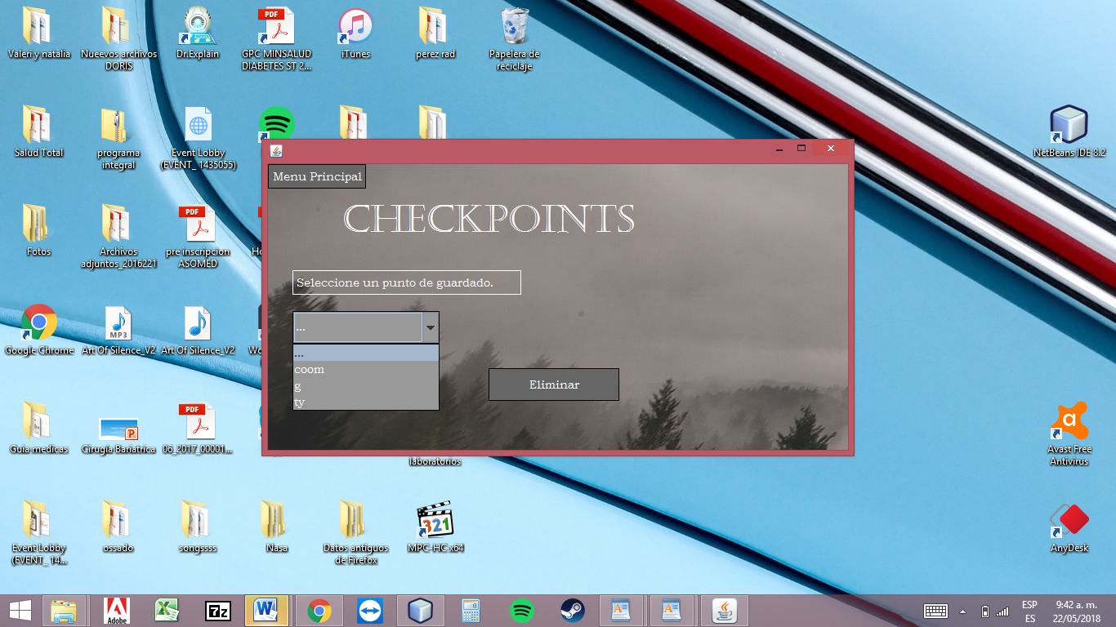

EN MEDIO DEL JUEGO

Para desplazr el texto, se debe hacer uso de las flechas que se ven en pantalla.

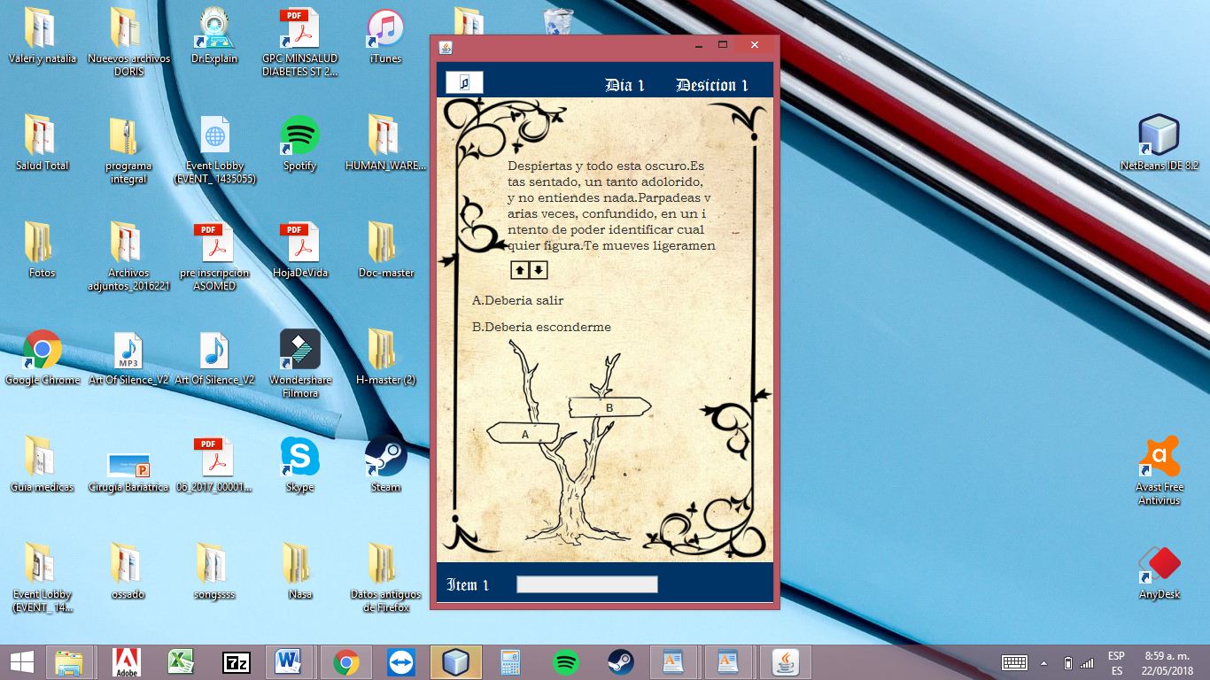

Al momento de escoger una decisión, se deberá hacer click sobre el botón correpondiente a la decisión que se desea tomar.

